8月23日（金） | ★妊婦さんの日  心も身体もリラックス  講師：今野接骨院  副院長 今野 弘務 先生  トラベルスイーツ
8月30日（金） | プレスクールうめ組を見学に行こう！  ごほうびスイーツ

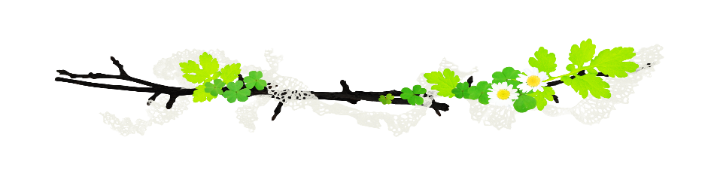
October

９月４日（水） | 白梅幼稚園魅力満載  プレスクールとは？園内見学Let’s Go
9月13日(金) | 0-1歳 キッズ体操  トラベルスイーツ

10月１日（火） | お花を楽しむフラワーアレンジメント
10月8日（火） | ベビーマッサージ
10月15日(火) | はじめましてco.u.me cafe  ごほうびスイーツ
10月24日(木) | ミニアスレチックで遊ぼう！
10月30日（水） | ハロウィンパーティー  トラベルスイーツ

September

August

co.u.me cafe Schedule(８月、９月、10月)

